**Dette kreves for å elektrifisere et lands bilpark**

**Hele klodens produksjon av flere sjeldne jordarter og litt til må til for å erstatte fossile biler kun i Storbritannia, ifølge britiske forskere.**

**Martin Jacob Kristoffersen**

**9. juni 2019 21:57 – Oppdatert 10. juni 2019, ABC-nyhetene**

|  |  |
| --- | --- |
|  | **Martin Jacob Kristoffersen er en advokatfullmektig hos Advokatfirma Nierzwicki & Bluszko AS. Han har tidligere jobbet som journalist for flere norske riksmedier, inkludert ABC Nyheter og Nationen.**  **Kristoffersen har en mastergrad i rettsvitenskap fra Universitetet i Oslo og en bachelorgrad i journalistikk fra Høgskolen i Oslo og Akershus1. Han har spesialisert seg innenfor forvaltningsrett, EU-rett, trygderett, internasjonal rett og politi- og påtalerett.** |

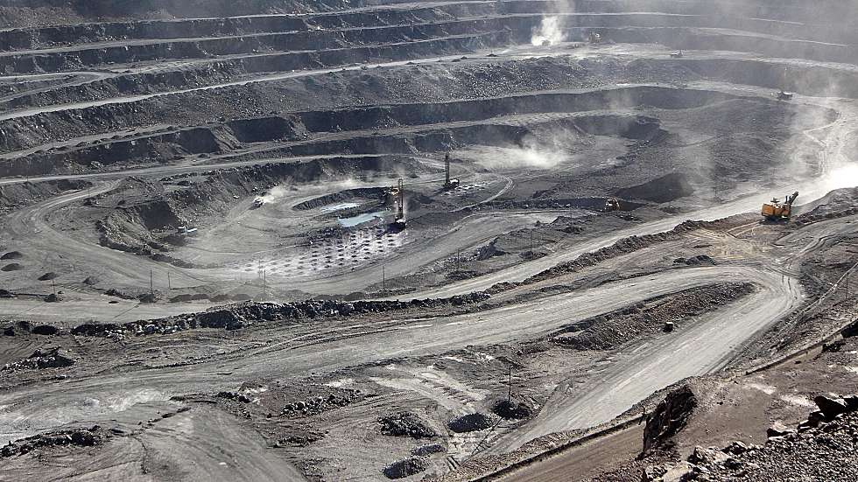

**En gruve i gruvedistriktet Bayan Obo, i Kina, som produserer mesteparten av verdens sjeldne jordarter til elektronikk og vindturbiner. Foto: China Stringer Network / Reuters / NTB scanpix**

[Del (2,9K)](https://www.facebook.com/sharer/sharer.php?u=https://www.abcnyheter.no/a/195584721/)

**ABC Nyheter har tidligere skrevet om en lite omtalt utfordring ved fornybare energikilder -** [**tilgangen til mineraler**](https://www.abcnyheter.no/penger/naeringsliv/2019/05/12/195576768/rapport-advarer-mot-miljoskader-av-fornybarsatsing) **og** [**sjeldne jordarter**](https://www.abcnyheter.no/penger/naeringsliv/2018/12/26/195483651/ikke-nok-metaller-til-fornybarsatsing-ma-stole-pa-kina) **som må til for å lage batterier, dynamoer og andre kritiske komponenter.**

**I det siste har det kommet flere** [**rapporter**](https://www.abcnyheter.no/penger/naeringsliv/2019/05/07/195574883/tesla-stalsetter-seg-mot-mineralmangel) **som advarer mot knappheten på disse. Sist ute er en britisk ekspertgruppe som på onsdag sendte inn et brev med en advarsel til det britiske parlamentet.**

**For å elektrifisere bilparken bare i Storbritannia trengs det over 207.000 tonn kobolt, 264.000 tonn litiumkarbonat, 7.200 tonn neodym og dysprosium (metaller av typen lantanoider) og 2,3 millioner tonn kobber, går det fram av utregningen.**

**Dette tilsvarer hele verdens produksjon av neodym, to ganger verdens produksjon av kobolt, tre fjerdedeler av verdens produksjon av litium og minst halvparten av verdens produksjon av kobber.**

**Det gjør saken enda mer betent at produksjonen har spesielt kobolt er forbundet med barnearbeid og uante konsekvenser for de regionale miljøene i Afrika.**

**Kina har også uttrykt bekymret for miljøkonsekvensene av sin egen utvinning av sjeldne jordarter. Problemet er at hele verden trenger dem, ikke bare til fornybarsatsing, men også til elektronikk. Da Kina i 2010 prøvde å argumentere med miljøhensyn for å redusere eksporten av sjeldne jordarter, ble de klaget inn for Verdens handelsorganisasjon.**

**Sjeldne jordarter**

**Kalles *Rare Earth Elements,* Eller REE.**

**Betegnelse på metallene scandium, yttrium, lantan i gruppe 3 i grunnstoffenes periodesystem, og de 14 grunnstoffene cerium, praseodym, neodym, promethium, samarium, europium, gadolinium, terbium, dysprosium, holmium, erbium, thulium, ytterbium og lutetium som følger etter lantan i periodesystemet.**

**Betegnelsen skriver seg fra at man lenge mente at aktuelle grunnstoffer kun finnes i små og vanskelig tilgjengelige mengder i naturen.**

**Selv om enkelte er mer vanlige enn man trodde, er de sjeldent funnet i konsentrasjoner som det er økonomisk og miljømessig forsvarlig å utvinne.**

***Kilder: Store norske leksikon, Global Potential of Rare Earth Resources and Rare Earth Demand from Clean Technologies (studie)***

**– Enorme konsekvenser**

**– Det er klart at det haster med å kutte i klimagassutslipp for å sikre fremtiden til planeten vår, men det medfører enorme konsekvenser for våre naturressurser, ikke bare å produsere grønn teknologi som våre elbiler, men også det å holde dem oppladet, sier professor Richard Herrington fra Naturhistorisk Museum i Kensington, London.**

**Det hører med i sammenhengen at i 2017 var andelen solgte elektriske biler i EU litt under 1,5 prosent av totalen, opp fra 1,2 prosent i 2015 og 0,5 prosent i 2012,** [**ifølge EUs egne tall.**](https://www.eea.europa.eu/data-and-maps/indicators/proportion-of-vehicle-fleet-meeting-4/assessment-2) **Med andre ord vokser andelen solgte elbiler svært raskt, men ligger fortsatt på små nivåer. Studiene antyder at med mindre det skjer drastiske endringer i teknologien eller tilgangen på materialene, kan det forbli slik.**

**Må øke elektrisitetsproduksjonen med 20 prosent**

**Utregningen tar utgangspunkt i et scenario der alle biler som selges er ladbare i 2035, mens hele den fossile bilparken fases ut innen 2050. Den sier også noe om hvor mye elektrisitet vil det trengs å lade dem opp, minst 63 millioner terawatt i året, noe som krever 20 prosent mer elektrisitet enn Storbritannia produserer i dag.**

**Skal elektrisitetsproduksjonen være fornybar i tillegg, vil de legge beslag på mange av de samme materialene. Skal de møtes med vindturbiner, må Storbritannia legge beslag på ti ganger den årlige produksjonen av neodym og dysprosium, mens skal man bruke solpaneler, trengs det tretti ganger dagens produksjon av halvmetallet tellur.**

[**Professor Herringtons brev**](https://www.nhm.ac.uk/press-office/press-releases/leading-scientists-set-out-resource-challenge-of-meeting-net-zer.html) **har støttesignaturer fra ledende eksperter fra syv andre forskningsinstitusjoner innen geologi i Storbritannia.**

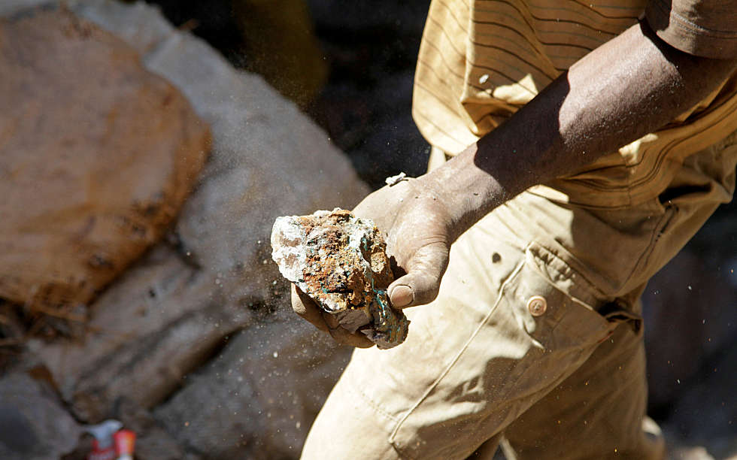

**En «uoffisiell» gruvearbeider i en industrielt nedlagt koboltgruve i sørlige Kongo viser fram en koboltåre. En stor del av dagens mineralutvinning er uoffisiell og ukontrollert. Foto: Kenny-katombe Butunka / Reuters**